Xíu mại
Nguyên liệu:
-Thịt heo: 50g (cỡ 5 muỗng cà phê đầy).
- Dầu ăn: 1 muỗng cà phê.
- Gia vị: Đường, nước mắm, tiêu. Hành, ngò, củ hành tím, tỏi.
Cách làm:
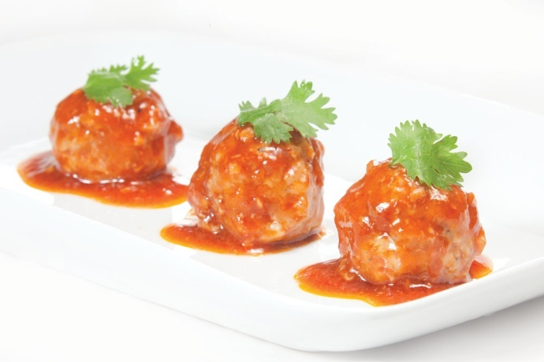
- Thịt heo băm nhuyễn, ướp hành, tỏi băm, nước mắm, đường. Hành lá rửa sạch, cắt nhỏ.
- Vo thịt heo thành từng viên tròn nhỏ, cho vào ché. Sau đó thêm hành ngò, dầu ăn vào. Cho chén thịt chưng cách thủy.

